**Η προσέγγιση της γεωμετρικής οπτικής: Ανάκλαση και Διάθλαση**

Ημερομηνία: ………………

Ονοματεπώνυμα:……………………………………………………………………………………………………………………

Όλα τα μέλη της ομάδας εργασίας συζητήστε τα παρακάτω:

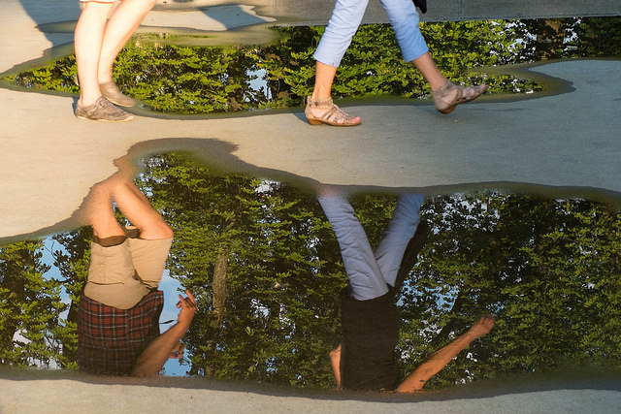

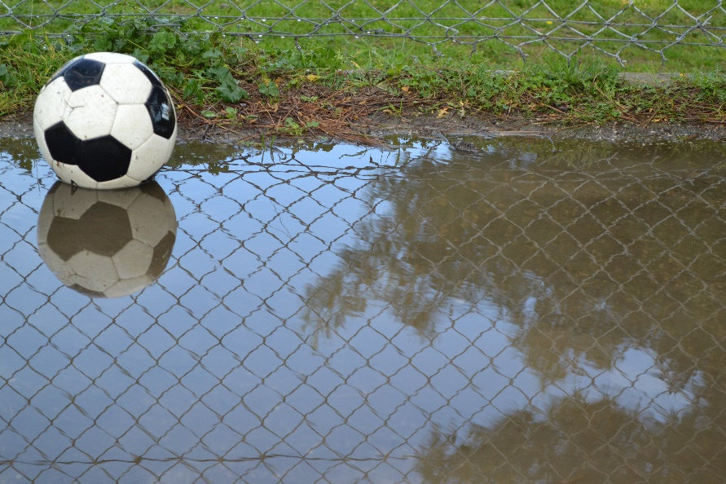

Φωτογραφία του μαθητή Χρήστου Τουλάκη

**Εργασία 1: «Ο καθρέπτης δείχνει πάντα την αλήθεια;»**

Παρατηρήστε τις εικόνες. Είσθε σίγουροι ότι ο προσανατολισμός της φωτογραφίας είναι ο πραγματικός; Μήπως έχει γίνει περιστροφή 180ο και βλέπετε στο πάνω μέρος το είδωλο και στο κάτω το αντικείμενο; Σχολιάστε.

…………………………………………………………………………………………………………………………………………………

…………………………………………………………………………………………………………………………………………………